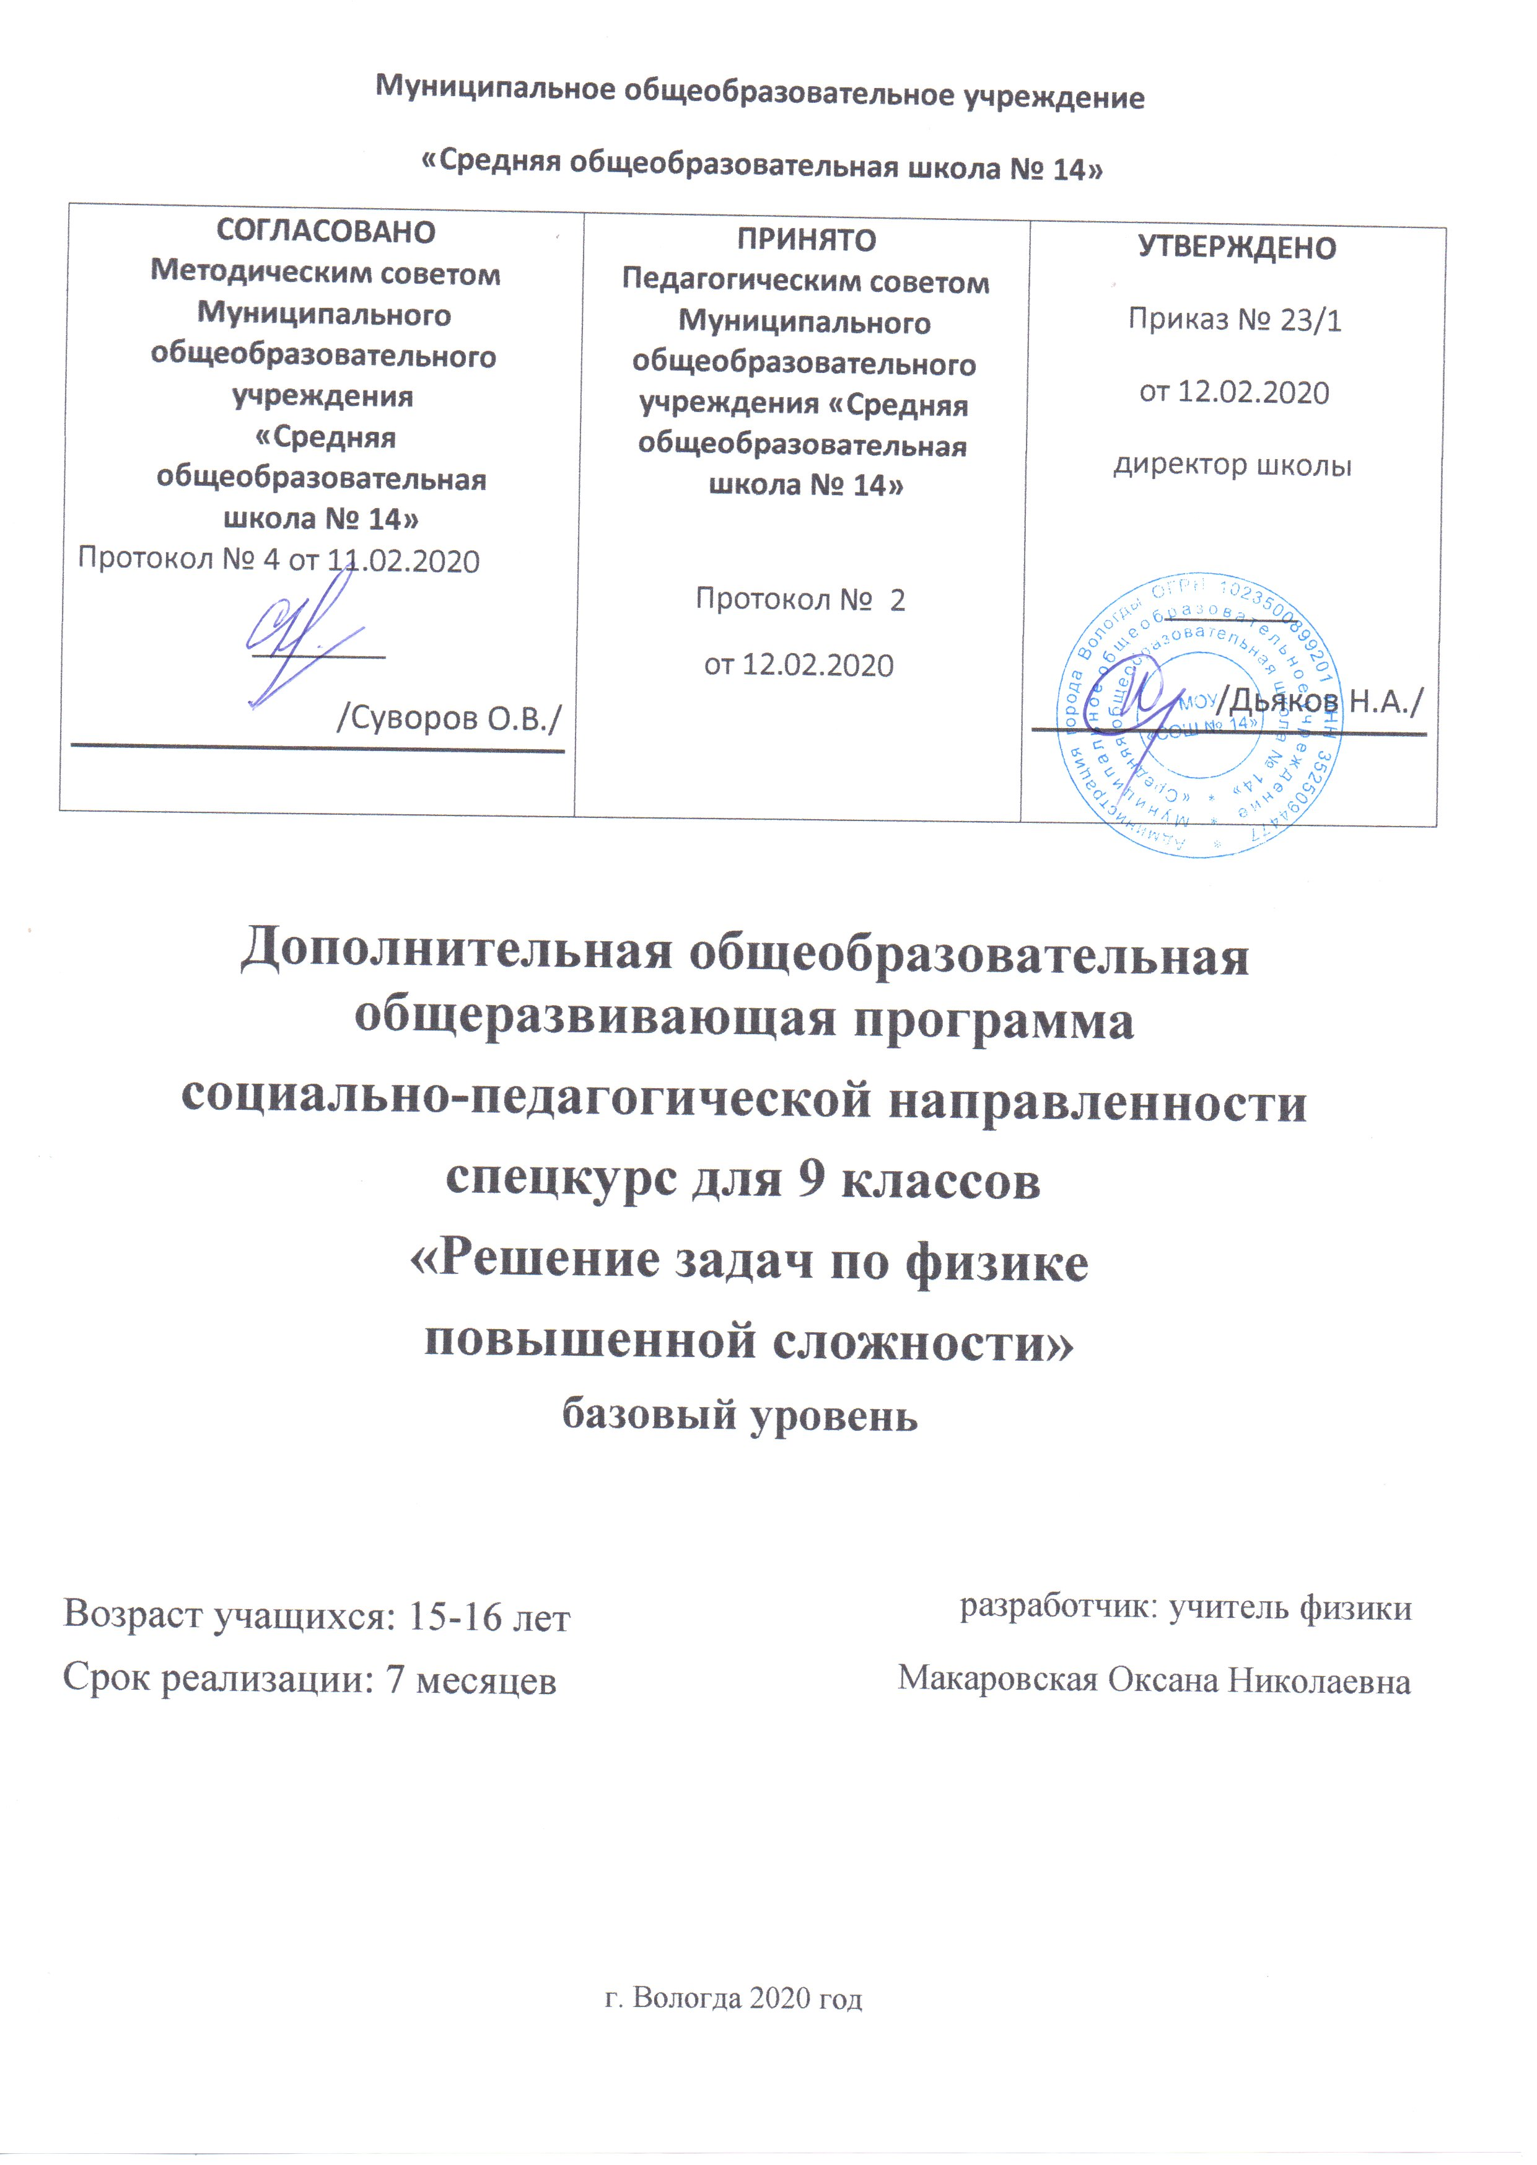

Пояснительная записка
Программа разработана в соответствии со следующими нормативными документами:
- Федеральный закон «Об образовании в Российской Федерации» от 29 декабря 2012 года №273-ФЗ;
- Концепция развития дополнительного образования детей (утверждена распоряжением Правительства РФ от 04.09.2014 г., № 1726-р);
- Порядок организации и осуществления образовательной деятельности по дополнительным образовательным программам (утвержден приказом Минпросвещения России от 09.11.2018 г., № 196);
- Методические рекомендации по проектированию дополнительных общеразвивающих программ (включая разноуровневые программы) Письмо Министерства образования и науки России от 18 ноября 2015 года № 09-3242;
- Постановление Главного государственного санитарного врача Российской Федерации от 4 июля 2014 года № 41 Об утверждении СанПиН 2.4.4.3172-14 «Санитарно-эпидемиологические требования к устройству, содержанию и организации режима работы образовательных организаций дополнительного образования детей»;
- Положением об оказании платных услуг МОУ «СОШ № 14».
Курс рассчитан на 48 часов в год.

Программа элективного курса «Решение задач по физике повышенной сложности» предназначена для учащихся 9 классов, рассчитана на 48 часов.
На изучение физики в 9 классе отводится 99 часов, 3 часа в неделю. Этого количества часов недостаточно для осмысленного подхода к решению задач, формированию достаточного уровня знаний, позволяющему учащимся сделать выбор профиля, связанного с расширенным изучением физики.
Программа направлена на создание условий для организации эффективной системы предпрофильной подготовки, способствующей самоопределению обучающихся в выборе дальнейшего профиля обучения.
Актуальность курса связана с тем, что согласно концепции профильного обучения в профильной школе вводятся элективные предметы для построения индивидуальных образовательных траекторий. В рамках данного курса рассматриваются нестандартные подходы к решению физических задач, овладение которыми поможет в подготовке к ОГЭ.
Необходимость разработки данной программы вызвана отсутствием типовых программ таких элективных предметов.

Целью программы является совершенствование познавательной сферы обучающихся и обеспечение таких условий, где одаренный ребенок сможет достигнуть максимально возможного для него уровня развития.
Задачи:
1. Обучить школьников новым методам и приемам решения нестандартных физических задач.
2. Сформировать умения работать с различными источниками информации.
3. Выработать исследовательские умения.
4. Познакомить учащихся с исходными философскими идеями, физическими теориями и присущими им структурами, системой основополагающих постулатов и принципов, понятийным аппаратом, эмпирическим базисом.
5. Углубить интерес к предмету за счет применения деятельностного подхода в изучении курса, подборке познавательных нестандартных задач.
Отличительная особенность данной программы в максимальной ориентации на междисциплинарный подход в обучении, на развитие самостоятельности детей, их самопознания, самооценки, теоретическая исследовательская основа, гибкость и вариативность учебного процесса.
Данный элективный курс «Решение задач по физике повышенной сложности» содержит не теоретическую часть, а комплекс задач и тестов для обобщения изученного материала за курс средней школы и расширения программы. Большое внимание уделено курсу механики, поскольку без знания механики невозможно усвоение всего остального школьного курса физики. В данном случае речь идёт не о накоплении массы задач, а о выработке алгоритма решения задач по ключевым темам механики.
Учащиеся при работе по курсу «Решение задач по физике повышенной сложности» должны развить уже имеющиеся навыки решения задач, освоить основные методы и приёмы решения физических задач, приобрести навыки работы с тестами. На занятиях планируется разбор задач, решение которых требует непросто механической подстановки данных в готовое уравнение, а, прежде всего, осмысление самого явления, описанного в условии задачи. Отдаётся предпочтение задачам, приближенным к практике, родившимся под влиянием эксперимента.

Уровень программы: базовый.
Адресат программы: учащиеся 9 классов, желающие углубить свои знания по предмету, развить навык решения нестандартных задач.
Объем программы: 48 учебных часов в год.
Формы обучения и виды занятий: групповая форма организации образовательного процесса; виды занятий: лекция, практические занятия, самостоятельные работы.
Срок освоения программы: 1 учебный год. Программа реализуется в течение учебного года с 1 октября по 30 апреля, включая каникулярное время. Темы курса независимы друг от друга и могут изучаться в любом разумном порядке; объем материала в каждой из них допускает естественное сокращение.
Форма обучения: очная.
Режим занятий: каждая группа занимается один раз в неделю по 2 часа, занятия по 40 минут.
Численность учащихся в группе 10-15 человек.

Учебный план

№  п/п | Раздел, тема | Количество часов |  |  | Форма  аттестации/  контроля
№  п/п | Раздел, тема | Всего | Теория | Практика | Форма  аттестации/  контроля
1. | Введение. Правила и приемы решения нестандартных физических задач. | 1 | 1 | 0
2. | Механические явления. | 7 |  | 7 | Проверочная работа
3. | Тепловые явления. | 13 |  | 13 | Проверочная работа
4. | Электромагнитные явления. | 10 |  | 10 | Проверочная работа
5. | Атомная физика | 5 |  | 5 | Проверочная работа
6. | Экспериментальные задания | 8 |  | 8 | Зачет
7. | Текстовые задания | 3 |  | 3 | Тест
8. | Итоговое тестирование | 1 |  | 1 | Итоговый зачёт
 | Всего: | 48 | 1 | 47

Учебно - тематический план
№ п/п | Наименование разделов и тем | Количество часов
№ п/п | Наименование разделов и тем | Всего | Теория | Практика
I | Введение. Правила и приемы решения нестандартных физических задач. | 1 | 1 | 0
1 | Введение. Правила и приемы решения нестандартных физических задач. | 1 | 0 | 1
II | Механические явления. | 7 | 0 | 7
2 | Графические способы решения задач (повышенного уровня сложности) | 1 | 0 | 1
3 | Решение заданий по механике на проценты (повышенного уровня сложности) | 2 | 0 | 2
4 | Решение текстовых заданий с экономическим содержанием (повышенного уровня сложности) | 1 | 0 | 1
5 | Решение заданий на упругий, неупругий и центральный удар (повышенного уровня сложности) | 1 | 0 | 1
6 | Решение заданий на гидростатические процессы (повышенного уровня сложности) | 1 | 0 | 1
7 | Решение олимпиадных заданий по теме « Механика» (повышенного уровня сложности) | 1 | 0 | 1
III | Тепловые явления. | 13 | 0 | 13
8 | Решение олимпиадных заданий на тепловые процессы (повышенного уровня сложности) | 1 | 0 | 1
9 | Решение заданий на уравнение теплового баланса (повышенного уровня сложности) | 5 | 0 | 5
10 | Решение графических заданий на изменение агрегатных состояний вещества  (повышенного уровня сложности) | 4 | 0 | 4
11 | Решение текстовых заданий на тепловые процессы (повышенного уровня сложности) | 3 | 0 | 3
IV | Электромагнитные явления. | 10 | 0 | 10
12 | Решение заданий на электрические явления с техническим содержанием (повышенного уровня сложности) | 1 | 0 | 1
13 | Решение текстовых заданий на магнитные явления (повышенного уровня сложности) | 4 | 0 | 4
14 | Решение графических заданий на магнитные явления (повышенного уровня сложности) | 2 | 0 | 2
15 | Решение олимпиадных заданий на электромагнитные явления (повышенного уровня сложности) | 3 | 0 | 3
V | Атомная физика | 5 | 0 | 5
16 | Решение текстовых заданий на уравнения химических реакций (повышенного уровня сложности) | 3 | 0 | 3
17 | Решение комбинированных заданий на период полураспада (повышенного уровня сложности) | 2 | 0 | 2
VI | Эксперимент | 8 | 0 | 8
18 | Экспериментальные задания по теме: «Механика» | 3 | 0 | 3
19 | Экспериментальные задания по теме: «Электричество» | 3 | 0 | 3
20 | Экспериментальные задания по теме: «Оптика» | 2 | 0 | 2
VII | Текстовые задания | 3 | 0 | 3
21 | Текстовые задачи и техника их решения | 1 | 0 | 1
22 | Текстовые задачи и техника их решения | 2 | 0 | 2
VIII  23 | Итоговое тестирование. Часть 1 | 1 | 0 | 1
 | ИТОГО | 48 | 1 | 47

Технологии, используемые в организации занятий:
- проблемное обучение,
- проектная технология, которая помогает готовить учащихся к жизни в условиях динамично меняющегося общества.
При проведении занятий предусмотрена реализация дифференцированного и личностно-ориентированного подходов, которые позволят ученикам двигаться внутри курса по своей траектории и быть успешными.
Для организации занятий используются следующие формы:
- эвристические беседы;
- практикумы по решению задач;
- уроки-исследования;
- работа в малых группах;
- домашние эксперименты.
Формами контроля при проведении данного курса являются:
- самостоятельная работа по решению задач;
- письменные отчёты по результатам проведённых исследовательских работ;
- сообщения по результатам выполнения домашних экспериментальных заданий.
В результате прохождения курса учащиеся должны
знать:
- чем отличается задача от других видов заданий;
- иметь представление о значении задач в жизни, науке, технике;
- основные приемы составления и решения задач;
- последовательность действий при анализе и решении задачи;

уметь:
- классифицировать задачу по трем-четырем основаниям;
- анализировать физическое явление;
- проговаривать вслух решения;
- анализировать полученный ответ;
- подбирать и составлять задачи на тему.
- решать расчетные и графические задачи на применение уравнения равномерного и равноускоренного движения и движения по окружности;
- решать задачи на применение второго закона Ньютона в случае движения тела под действием нескольких сил;
- применять законы сохранения механики для решения кинематических и динамических задач.

Ожидаемый результат:
В итоге прохождения курса школьники должны выйти на теоретический уровень решения задач: решение по определенному плану, владение основными приемами решения, осознание деятельности по решению задачи, самоконтроль и самооценка, моделирование физических явлений.
При решении задач по механике должно быть сформировано:
- умение решать задачи, на накопление опыта решения задач различной трудности;
- общая точка зрения на решение задачи как на описание того или иного физического явления физическими законами.

Содержание программы
1. Введение. Правила и приемы решения нестандартных физических задач.
Как работать над тестовыми заданиями. Общие требования при решении физических задач. Этапы решения физической задачи. Работа с текстом задачи. Анализ физического явления. Различные приемы и способы решения физических задач: алгоритмы, аналогии, геометрические приемы.
2. Механические явления.
Графические способы решения задач (повышенного уровня сложности)
Решение заданий по механике на проценты (повышенного уровня сложности)
Решение текстовых заданий с экономическим содержанием (повышенного уровня сложности)
Решение заданий на упругий, неупругий и центральный удар (повышенного уровня сложности)
Решение заданий на гидростатические процессы (повышенного уровня сложности)
Решение олимпиадных заданий по теме « Механика» (повышенного уровня сложности)

3. Тепловые явления.

Решение олимпиадных заданий на тепловые процессы (повышенного уровня сложности)
Решение заданий на уравнение теплового баланса (повышенного уровня сложности)
Решение графических заданий на изменение агрегатных состояний вещества
(повышенного уровня сложности)
Решение текстовых заданий на тепловые процессы (повышенного уровня сложности)

4. Электромагнитные явления.
Решение заданий на электрические явления с техническим содержанием (повышенного уровня сложности)
Решение текстовых заданий на магнитные явления (повышенного уровня сложности)
Решение графических заданий на магнитные явления (повышенного уровня сложности)
Решение олимпиадных заданий на электромагнитные явления (повышенного уровня сложности)

5. Атомная физика.
Решение текстовых заданий на уравнения химических реакций (повышенного уровня сложности)
Решение комбинированных заданий на период полураспада (повышенного уровня сложности)

6. Эксперимент

Экспериментальные задания по теме: «Механика»
Экспериментальные задания по теме: «Электричество»
Экспериментальные задания по теме: «Оптика»
7. Работа с текстовыми заданиями.
(Экзаменационные варианты ОГЭ)

8.Итоговый тест уровня варианта ОГЭ.

КОМПЛЕКС ОРГАНИЗАЦИОННО-ПЕДАГОГИЧЕСКИХ УСЛОВИЙ

УСЛОВИЯ РЕАЛИЗАЦИИ ПРОГРАММЫ
Материально-техническое обеспечение. Для успешной реализации программы имеются: помещения, удовлетворяющие требованиям к образовательному процессу в учреждениях дополнительного образования, компьютеры, принтер и копировальный аппарат, электронная почта, Интернет, лабораторное оборудование.
Кадровое обеспечение. Дополнительную образовательную программу реализует учитель-предметник.
Список литературы для учителя
- Перышкин А. В. Физика. Учебник для 7 кл. – М.: Дрофа, 2009(и посл).
- Перышкин А. В. Физика. Учебник для 8 кл. – М.: Дрофа, 2009(и посл).
- Перышкин А. В. , Гутник Е.М. Физика. Учебник для 9 кл. – М.: Дрофа, 2009(и посл).
- Аганов. А.В. и др. Физика вокруг нас; Качественные задачи по Физике - М: Дом педагогики. 1998г.
- И.М.Гельфгат Л.Э Генденштейн Л.А.Кирик «Решение ключевых задач по Физике» М-«Илекса»2008г.
- И.М.Гельфгат Л.Э Генденштейн Л.А.Кирик «1001 задача по физике»- М - «Илекса»2007г
- А.Е.Марон Д.Н. Городецкий В.Е.Марон Е.А.Марон «Законы, формулы, алгоритмы решения задач» - М «Дрофа» 2008.
- Кабардин. О.Ф., Орлов. В.А., Зильберман. А.Р. Задачи по физике – М. Дрофа.2004г.
- И.Л.Касаткина «Репетитор по Физике» - Р. «Феникс» 2007г.
- В.А.Макарова и др. Отличник ЕГЭ. Физика. Решение сложных задач – ФИПИ – М: Интелект – Центр, 2010г.
- ГИА-2014 экзамен в новой форме ФИЗИКА 9 класс. Тренировочные варианты экзаменационных работ для проведения государственной итоговой аттестации в новой форме./автор -составитель. Е.Е. Камзеева, М.Ю. Демидова – Москва : АСТ: Астрель, 2014 (Федеральный институт педагогических измерений).
- Н. И. Зорин .Сборник заданий: ОГЭ 2017. Физика. Тематические тренировочные задания

Список литературы для учащихся
- Перышкин А. В. Физика. Учебник для 7 кл. – М.: Дрофа, 2009(и посл).
- Перышкин А. В. Физика. Учебник для 8 кл. – М.: Дрофа, 2009(и посл).
- Перышкин А. В. , Гутник Е.М. Физика. Учебник для 9 кл. – М.: Дрофа, 2009(и посл).
- ГИА-2014 экзамен в новой форме ФИЗИКА 9 класс. Тренировочные варианты экзаменационных работ для проведения государственной итоговой аттестации в новой форме./автор -составитель. Е.Е. Камзеева, М.Ю. Демидова – Москва : АСТ: Астрель, 2014 (Федеральный институт педагогических измерений).

Оценочные материалы

«Кинематика точки»
Часть 1
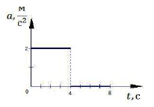
А1. Тело начинает прямолинейное движение из состояния покоя, и его ускорение меняется со временем так, как показано на графике. Через 6 с от начала движения модуль скорости тела равен

1) 0 м/с
2) 4 м/с
3) 6 м/с
4) 8 м/с

А2. Решаются две задачи:
А) рассчитывается маневр стыковки двух космических кораблей;
Б) рассчитывается период обращения космических кораблей вокруг Земли.
В каком случае космические корабли можно рассматривать как материальные точки?

1) только в первом случае;
2) только во втором случае;
3) в обоих случаях;
4) ни в первом, ни во втором случае.

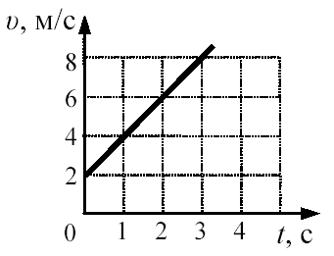
А3. Используя график зависимости скорости движения тела от времени, определите скорость тела в конце 5-ой секунды, считая, что характер движения тела не изменяется.
1) 9 $\frac{м}{с}$ 2) 10 $\frac{м}{с}$ 3) 12 $\frac{м}{с}$ 4) 14 $\frac{м}{с}$

А4. Две материальные точки движутся по окружностям радиусами R₁ и R₂, причем R₂ = 2R₁. При условии равенства линейных скоростей точек их центростремительные ускорения связаны соотношением
1) | a₁ = 2a₂ | 2) | a₁ = a₂ | 3) | a₁ = a₂ | 4) | a₁ = 4a₂

А5. Автомобиль едет со скоростью 60 км/ч, а автобус – со скоростью 20 м/с. Сравните скорости этих тел.

1) у автобуса скорость больше
2) у автомобиля скорость больше
3) их скорости равны
4) среди ответов нет правильного.

А6. Во время подъёма в гору скорость велосипедиста, двигающегося прямолинейно и равноускоренно, изменилась за 8 с от 5 м/с до 10,8 км/ч. При этом модуль ускорения велосипедиста был равен
1) -0,25 м/с² 2) 0,25 м/с² 3) -0,9 м/с² 4) 0,9 м/с²

А7. Через какое время от начала движения велосипедист проходит путь 20 м, двигаясь с ускорением 0,4 м/с²?
1) 5 с 2) 10 с 3) 20 с 4) 50 с

А8. Эскалатор метро поднимается со скоростью 1 м/с. Может ли человек, находящийся на нём, быть в покое в системе отсчета, связанной с Землей?
1) может, если движется в противоположную сторону со скоростью 1 м/с
2) может, если движется в ту же сторону со скоростью 1 м/с
3) Может, если стоит на эскалаторе
4) не может ни при каких условиях.
Часть 2
В1. Материальная точка движется по окружности радиуса R. Что произойдет с периодом, частотой обращения и центростремительным ускорением точки при увеличении линейной скорости движения.
Установите соответствие между физическими величинами и их изменением: к каждому элементу первого столбца подберите соответствующий элемент из второго и внесите в строку ответов выбранные цифры под соответствующими буквами.

ФИЗИЧЕСКИЕ ВЕЛИЧИНЫ
А) период обращения материальной точки
Б) частота обращения материальной точки
В) центростремительное ускорение материальной точки
ИЗМЕНЕНИЕ ВЕЛИЧИНЫ
1) увеличится
2) уменьшится
3) не изменится

А | Б | В
В2. Установите соответствие между физическими величинами и формулами, по которым эти величины определяются.

ФИЗИЧЕСКИЕ ВЕЛИЧИНЫ
А) скорость при равноускоренном движении
Б) перемещение
В) координата при равномерном движении

ФОРМУЛЫ
1) х₀ + аt
2) x-x₀
3) v₀ + at
4) v₀t + t²/2
5) x₀ + vt

А | Б | В
В3. За 2с прямолинейного равноускоренного движения тело прошло 20 м, увеличив свою скорость в 3 раза. Определить начальную скорость тела.

В4. Уравнение зависимости проекции скорости движущегося тела от времени: v_{x} = 2 + 3t (м/c). Запишите соответствующее уравнение проекции перемещения тела. Определите скорость и перемещение тела за 5 с

«Силы в механике»
Часть 1
А1. На рисунках изображены некоторые из сил, действующих на тело и опору. Укажите правильное утверждение.
F₁
F₂
F₃
А. Сила F₁ – сила тяжести.
Б. Сила F₂ – сила реакции опоры.
В. Сила F₃ – вес тела.
Г. Вес тела – это сила, действующая на это тело.

А2. В неподвижном лифте на пружинных весах подвешен груз. Укажите правильное утверждение.
А. Если лифт начнет двигаться с ускорением, направленным вверх, масса груза увеличится.
Б. Сила тяжести, действующая на груз, не изменяется при любом характере движения лифта.
В. Если лифт начнет двигаться с ускорением, направленным вверх, показания весов уменьшатся.
Г. Если лифт начнет двигаться с ускорением, направленным вниз, показания весов увеличатся.

А3. На рисунке представлен график зависимости силы упругости пружины от величины ее деформации. Жесткость этой пружины равна

- 0,01 Н/м
- 10 Н/м
- 20 Н/м
- 100 Н/м

А4. Комета находилась на расстоянии 100 млн км от Солнца. При удалении кометы от Солнца на расстояние 200 млн км сила притяжения, действующая на комету

- уменьшилась в 2 раза
- уменьшилась в 4 раза
- уменьшилась в 8 раз
- не изменилась

А5. Под действием равнодействующей силы, равной 5 Н, тело массой 10 кг движется

- равномерно со скоростью 2 м/с
- равномерно со скоростью 0,5 м/с
- равноускоренно с ускорением 2 м/с²
- равноускоренно с ускорением 0,5 м/с²

А6. На рис.А показаны направления скорости и ускорения тела в данный момент времени. Какая из стрелок (1-4) на рис.Б соответствует направлению результирующей всех сил, действующих на тело.
1) 1 2) 2 3) 3 4) 4

А7. Скорость лыжника при равноускоренном спуске с горы за 4 с увеличилась на 6 м/с. Масса лыжника 60 кг. Равнодействующая всех сил, действующих на лыжника, равна
1) | 20 Н | 2) | 30 Н | 3) | 60 Н | 4) | 90 Н

А8. Луна и Земля взаимодействуют гравитационными силами. Каково соотношение между модулями сил F₁ действия Земли на Луну и F₂ действия Луны на Землю?
1) F₁ = F₂ 2) F₁ > F₂ 3) F₁ < F₂ 4) F₁ >> F₂
Часть 2
В1. Установите соответствие между физическими величинами и формулами, по которым эти величины определяются.

ФИЗИЧЕСКИЕ ВЕЛИЧИНЫ
А) второй закон Ньютона
Б) сила трения
В) закон Гука

А | Б | В
ФОРМУЛЫ
1)F= G$\frac{m_{1}m_{2}}{r^{2}}$
2) F=-kx
3) F=ma
4) F=N
5) F=mg

В2. Установите соответствие между некоторыми понятиями динамики и их физическим смыслом.
ПОНЯТИЕ  1. Принцип относительности Галилея | ФИЗИЧЕСКИЙ СМЫСЛ  А. свойство, состоящее в том, что для изменения скорости тела на заданную величину необходимо, чтобы действие на него определенного другого тела длилось некоторое время.
2. Инертность | Б. состояние тела, при котором в теле отсутствуют внутренние напряжения, обусловленные силой тяжести.
3. Жесткость пружины | В. во всех инерциальных системах отсчета все механические явления протекают одинаково.
4. Невесомость | Г. коэффициент пропорциональности между силой и ускорением.
 | Д. численно равна силе, которую необходимо приложить для того, чтобы растянуть пружину на единицу длины.

В3. Найдите проекцию силы F_{х}, действующей на тело массой 500 кг, если тело движется прямолинейно и его координата изменяется по закону х = 20 – 10t + t².

В4. Определите ускорение свободного падения на высоте, равной радиусу Земли.

«Законы сохранения в механике»
Часть 1
А1. Тележка массой m, движущаяся со скоростью v, сталкивается с неподвижной тележкой той же массы и сцепляется с ней. Импульс тележек после взаимодействия равен
1) | 0 | 2) | $$\frac{\text{mv}}{2}$$ | 3) | $$\text{mv}$$ | 4) | $$2\text{mv}$$

А2. Недеформированную пружину жесткостью 30 Н/м растянули на 0,04 м. Чему равна потенциальная энергия растянутой пружины?
1) | 12 Дж | 2) | 1,2 Дж | 3) | 0,6 Дж | 4) | 0,024 Дж

А3. Чтобы растянуть пружину на 5 см, надо совершить работу, равную 0,25 Дж. Какую силу надо приложить, чтобы растянуть недеформированную пружину на 10 см?
1) | 5 Н | 2) | 10 Н | 3) | 20 Н | 4) | 30 Н

А4. Тело массой 2 кг движется вдоль оси ОХ. Его координата меняется в соответствии с уравнением х = А +Bt + Ct², где А = 2 м, В = 3 м/с, С = 5 м/с². Чему равен импульс тела в момент времени t = 2 c?
1) | 86 кгм/с | 2) | 48 кгм/с | 3) | 46 кгм/с | 4) | 26 кгм/с

А5. Неподвижная лодка вместе с находящимся в ней охотником имеет массу 250 кг. Охотник выстреливает из охотничьего ружья в горизонтальном направлении. Какую скорость получит лодка после выстрела? Масса пули 8 г, а ее скорость при вылете равна 700 м/с.
1) | 22,4 м/с | 2) | 0,05 м/с | 3) | 0,02 м/с | 4) | 700 м/с

А6. Подъемный кран равномерно поднимает вертикально вверх груз весом 1000 Н на высоту 5 м за 5 с. Какую механическую мощность развивает подъемный кран во время этого подъема?
1) 0 Вт 2) 5000 Вт 3) 25 000 Вт 4) 1000 Вт

А7. Товарный вагон, движущийся по горизонтальному пути с небольшой скоростью, сталкивается с другим вагоном и останавливается. При этом пружина буфера сжимается. Какое из перечисленных ниже преобразований энергии наряду с другими происходит в этом процессе?
1. кинетическая энергия вагона преобразуется в потенциальную энергию пружины.
2. кинетическая энергия вагона преобразуется в его потенциальную энергию.
3. потенциальная энергия пружины преобразуется в ее кинетическую энергию.
4. внутренняя энергия пружины преобразуется в кинетическую энергию вагона.

А8. Кинетическая энергия тела 8 Дж, а величина импульса 4 Нс. Масса тела равна …
1) 0,5 кг 2) 1 кг 3) 2 кг 4) 32 кг
Часть 2

В1. Установите соответствие между некоторыми условиями (или свойствами) и их пояснением.
УСЛОВИЯ (СВОЙСТВА)  А. Условие, при котором импульс тела не изменяется (∆р=0) | ПОЯСНЕНИЯ  1. система взаимодействующих тел должна быть замкнута, т.е. тела этой системы взаимодействуют друг с другом, но не взаимодействуют с другими телами.
Б. Условие выполнения закона сохранения импульса | 2. если, кроме сил тяготения и упругости, между телами системы действует сила трения.
В. Условие равенства нулю работы некоторой силы | 3. для сил, работа которых при движении по замкнутой траектории равна нулю.
Г. Для каких сил можно определять потенциальную энергию | 4. равнодействующая всех сил, действующих на тело равна нулю.
 | 5. если перемещение тела равно нулю.

В2. Установите соответствие между названиями формул, относящихся к законам сохранения, и самими формулами.
НАЗВАНИЯ ФОРМУЛ  А. Закон сохранения импульса  Б. Закон сохранения энергии  В. Механическая работа  Г. Потенциальная энергия деформированной пружины | ФОРМУЛА  1. $\frac{{mυ}^{2}}{2}$
 | 2. Fscos
 | 3. Е_{п1}+Е_{к1}= Е_{п2}+Е_{к2}
 | 4. $\frac{{\text{kx}}^{2}}{2}$
 | 5. $m{\vec{υ}}_{1}+m{\vec{υ}}_{2}+\text{.}\text{.}\text{.}=m{\vec{υ}}_{1}^{'}+m{\vec{υ}}_{2}^{'}+\text{.}\text{.}\text{.}$

В3. Камень массой 0,4 кг бросили вертикально вверх со скоростью 20 м/с. Чему равны кинетическая и потенциальная энергии камня на высоте 15 м?

В4. Человек и тележка движутся друг другу навстречу, причем масса человека в два раза больше массы тележки. Скорость человека 2 м/с, а тележки – 1 м/с. Человек вскакивает на тележку и остается на ней. Какова скорость человека вместе с тележкой?

Тепловые явления
1.Внутренняя энергия тела зависит
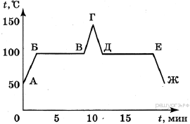
1) только от температуры этого тела
2) только от массы этого тела
3) только от агрегатного состояния вещества
4) от температуры, массы тела и агрегатного состояния вещества
2. Примером явления, в котором механическая энергия превращается во внутреннюю, может служить
1) кипение воды на газовой конфорке
2) свечение нити накала электрической лампочки
3) нагревание металлической проволоки в пламени костра
4) затухание колебаний нитяного маятника в воздухе
3. При нагревании газа в герметично закрытом сосуде постоянного объёма
1) увеличивается среднее расстояние между молекулами
2) уменьшается средний модуль скорости движения молекул
3) уменьшается среднее расстояние между молекулами
4) увеличивается средний модуль скорости движения молекул
4. Какой(-ие) из видов теплопередачи осуществляется(-ются) без переноса вещества?
1) излучение и теплопроводность
2) излучение и конвекция
3) только теплопроводность
4) только конвекция
5. После того как пар, имеющий температуру 120 °С, впустили в воду при комнатной температуре, внутренняя энергия
1) и пара, и воды уменьшилась
2) и пара, и воды увеличилась
3) пара уменьшилась, а воды увеличилась
4) пара увеличилась, а воды уменьшилась
6.Какой вид теплопередачи происходит без переноса вещества?
А. Конвекция.
Б. Теплопроводность.
Правильным является ответ
1) и А, и Б 2) ни А, ни Б
3) только А 4) только Б
7. На рисунке представлен график зависимости температуры вещества t от полученного количества теплоты Q в процессе нагревания. Первоначально вещество находилось в твёрдом состоянии. Какому агрегатному состоянию соответствует точка А на графике?
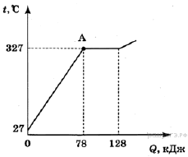

1) твёрдому состоянию
2) жидкому состоянию
3) газообразному состоянию
4) частично твёрдому, частично жидкому состоянию
8. Четыре ложки изготовлены из разных материалов: алюминия, дерева, пластмассы и стекла. Наибольшей теплопроводностью обладает ложка, изготовленная из
1) алюминия 2) дерева
3) пластмассы 4) стекла
9. На рисунке приведён график зависимости температуры воды от времени. Какой(-ие) из участков графика относится(-ятся) к процессу охлаждения воды?

^{1) только ЕЖ 2) только ГД}
^{3) ГД и ЕЖ 4) ГД, ДЕ и ЕЖ}
10. После того как горячую деталь опустят в холодную воду, внутренняя энергия
1) и детали, и воды будет увеличиваться
2) и детали, и воды будет уменьшаться
3) детали будет уменьшаться, а воды — увеличиваться
4) детали будет увеличиваться, а воды — уменьшаться
11.Турист разжёг костёр на привале в безветренную погоду. Находясь на некотором расстоянии от костра, турист ощущает тепло. Каким способом в основном происходит процесс передачи теплоты от костра к туристу?
1) путём теплопроводности
2) путём конвекции
3) путём излучения
4) путём теплопроводности и конвекции
12.Какие изменения энергии происходят в куске льда при его таянии?
1) увеличивается кинетическая энергия куска льда
2) уменьшается внутренняя энергия куска льда
3) увеличивается внутренняя энергия куска льда
4) увеличивается внутренняя энергия воды, из которой состоит кусок льда
13. На рисунке изображён график зависимости температуры t двух килограммов некоторой жидкости от сообщаемого ей количества теплоты Q.
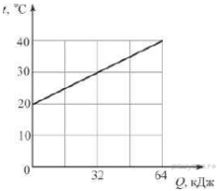
Чему равна удельная теплоёмкость этой жидкости?

1) 1600 Дж/(кг · °С)
2) 3200 Дж/(кг · °С)
3) 1562,5 Дж/(кг · °С)
4) 800 Дж/(кг · °С)
14. Лёд начали нагревать, в результате чего он перешёл в жидкое состояние. Молекулы воды в жидком состоянии
1) находятся в среднем ближе друг к другу, чем в твёрдом состоянии
2) находятся в среднем на тех же расстояниях друг от друга, что и в твёрдом состоянии
3) находятся в среднем дальше друг от друга, чем в твёрдом состоянии
4) могут находиться как ближе друг к другу, так и дальше друг от друга, по сравнению с твёрдым состоянием
15. В одинаковые сосуды с равными массами воды при одинаковой температуре погрузили медный и никелевый шары с равными массами и одинаковыми температурами, более высокими, чем температура воды. Известно, что после установления теплового равновесия температура воды в сосуде с никелевым шаром повысилась больше, чем в сосуде с медным шаром. У какого металла — меди или никеля — удельная теплоёмкость больше? Какой из шаров передал воде и сосуду большее количество теплоты?
1) удельная теплоёмкость меди больше, медный шар передал воде и сосуду большее количество теплоты
2) удельная теплоёмкость меди больше, медный шар передал воде и сосуду меньшее количество теплоты
3) удельная теплоёмкость никеля больше, никелевый шар передал воде и сосуду большее количество теплоты
4) удельная теплоёмкость никеля больше, никелевый шар передал воде и сосуду меньшее количество теплоты
16. Сколько литров воды при 83 °С нужно добавить к 4 л воды при 20 °С, чтобы получить воду температурой 65 °С? Теплообменом с окружающей средой пренебречь.
1) 10 л 2) 1,6 л 3) 4 л 4) 6,25 л
17. Какое количество теплоты выделится при конденсации 2 кг пара, взятого при температуре кипения, и последующего охлаждения воды до 40 °С при нормальном атмосферном давлении?
1) 504 кДж 2) 4600 кДж 3) 4936 кДж
4) 5104 кДж
18. Сколько спирта надо сжечь, чтобы нагреть воду массой 2 кг на 29 °С? Считать, что вся энергия, выделенная при сгорании спирта, идёт на нагревание воды. (Удельная теплота сгорания спирта 2,9·10⁷Дж/кг, удельная теплоёмкость воды 4200 Дж/(кг·°С)).
1) 4,2 г 2) 8,4 г 3) 4,2 кг 4) 8,4 кг
19. На диаграмме для двух веществ приведены значения количества теплоты, необходимого для нагревания 1 кг вещества на 10 °С и для плавления 100 г вещества, нагретого до температуры плавления. Сравните удельную теплоту плавления (λ₁ и λ₂) двух веществ.
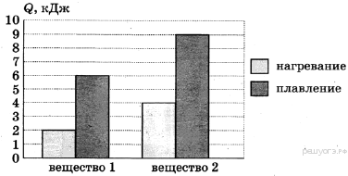

1)λ₂=1,5λ₁ 2)λ₂=2λ₁ 3) λ ₂=2,25λ₁ 4) λ ₂=3λ₁
20. На рисунке представлен график зависимости температуры от времени для процесса нагревания слитка свинца массой 1 кг. Какое количество теплоты получил свинец за 10 мин нагревания?
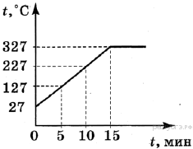

Примечание. Удельную теплоёмкость свинца считать равной С)•130 Дж/(кг
1) 26 кДж 2) 29,51 кДж 3) 39 кДж
4) 42,51 кДж
21. Тонкостенный сосуд содержит смесь льда и воды, находящуюся при температуре 0 °С. Масса льда 350 г, а масса воды 550 г. Сосуд начинают нагревать на горелке мощностью 1,5 кВт. Сколько времени понадобится, чтобы довести содержимое сосуда до кипения? Потерями теплоты и удельной теплоёмкостью сосуда, а также испарением воды можно пренебречь.
1) ≈5,5 мин 2) 7,5 мин 3) 4,2 мин 4) 154 с

Электрические явления
- Какую энергию потребляет электрическая плитка при силе тока 6 А за 20 мин, если сопротивление её спирали 25 Ом?
- 1)1 080 000 Дж2)180 000 Дж3)18 000 Дж 4)3 000 Дж
2. Последовательно с электрической лампой включен реостат. Напряжение на концах цепи 220 В, сила тока в цепи – 5 А. Подключенный к лампе вольтметр показывает 120 В. Чему равно сопротивление реостата?
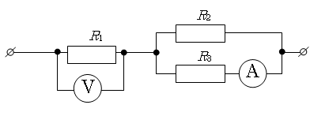
- 1)20 Ом2)24 Ом3)44 Ом4)500 Ом
3.Три проводника соединены, как показано на рисунке. Сопротивления проводников: R₁ = 10 Ом, R₂ = 5 Ом, R₃ = 5 Ом. Каково напряжение на проводнике 1, если амперметр показывает силу тока 2 А?
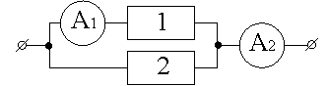
- 1)40 В2)25 В3)20 В 4)10 В
4.На рисунке изображено соединение двух проводников. Какой из амперметров правильно включён для измерения силы тока, протекающего через проводник 1?
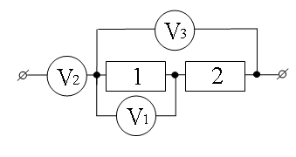
- 1)только А₁2)только А₂3)и А₁, и А₂ 4)ни А₁, ни А₂
5.На рисунке изображено соединение двух проводников. Какой из вольтметров правильно включён для измерения напряжения на проводнике 1?
- 1)только V₁2)только V₂
- 3)только V₃4)V₁ и V₃
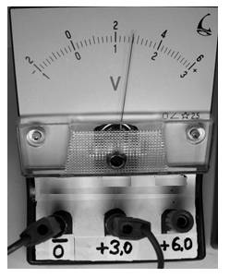
6.В прямой нихромовой проволоке с площадью сечения 1 мм² сила постоянного тока равна 1 А. Каково напряжение между теми точками этой проволоки, которые находятся друг от друга на расстоянии 2 м?
- 1)0,45 В2)1,1 В3)2 В4)2,2 В
7.Запишите результат измерения электрического напряжения (см. рисунок), учитывая, что погрешность измерения равна цене деления.
- 1)(1,4 ± 0,2) В2)(1,4 ± 0,1) В3)(2,8 ± 0,1) В 4)(2,8 ± 0,2) В
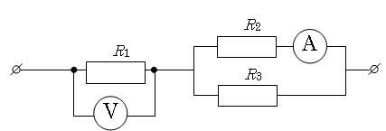
8. Чему равна масса воды, которую можно нагреть электрическим кипятильником от температуры 20 ⁰С до температуры кипения в течение 20 мин? Напряжение в сети 220 В, сила тока 3,5 А.
9.Три проводника соединены так, как показано на рисунке. Сопротивления проводников: R₁ = 6 Ом, R₂ = 8 Ом, R₃ = 8 Ом. Какую силу тока показывает амперметр, если напряжение на проводнике R₁ равно 24 В?
- 1)16 А2)8 А3)4 А 4)2 А
10.В таблице представлены результаты исследования зависимости силы тока от напряжения на концах резистора. Какое значение силы тока должно стоять в пустой клетке?
U, В | 6 | 8 | 9
I, А | 3 | 4 | ?
1)4,3 А2)4,5 А3)5 А 4)6 А
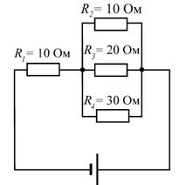
- На рисунке показана схема электрической цепи. Через какой резистор течёт наибольший электрический ток?
1)через R₁2)через R₂3)через R₃4через R₄
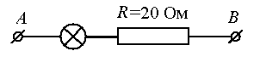
- Определите сопротивление лампы накаливания, если известно, что напряжение на участке АВ равно 100 В, а сила тока в цепи 0,4 А.
1)36,8 Ом2)92 Ом3)230 Ом4)270 Ом
3. В цепь источника тока включены параллельно три проволоки: медная, железная, никелиновая. Площади поперечного сечения и длины проволок одинаковы. При замыкании ключа за 1 с выделится
- 1)наименьшее количество теплоты в медной проволоке
- 2)наименьшее количество теплоты в железной проволоке
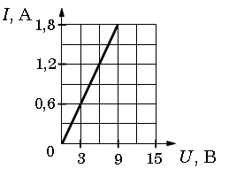
- 3)наименьшее количество теплоты в никелиновой проволоке
- 4)одинаковое количество теплоты во всех проволоках
4.Меняя электрическое напряжение на участке цепи, состоящем из никелинового проводника площадью поперечного сечения 0,2 мм², ученик по полученным данным построил график зависимости силы тока от напряжения. Чему равна длина проводника?
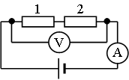
  - 2)2,5 м3)0,4 м4) 0,1 м
5. В электрической цепи, представленной на схеме, амперметр показывает силу тока 4 А, напряжение на первом проводнике 20 В. Вольтметр показывает напряжение 60 В. Сопротивление второго проводника
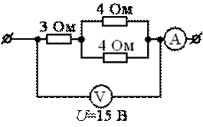
1)10 Ом2)15 Ом3)160 Ом4)320 Ом
6. Какую силу тока показывает амперметр?
1)0,67 А2)2,14 А3)3 А4)5 А
7. При увеличении напряжения в сети в 2 раза количество теплоты, выделяющееся за единицу времени в проводнике, подключённом к сети,
1)увеличится в 4 раза2)уменьшится в 4 раза3)увеличится в 2 раза4)уменьшится в 2 раза
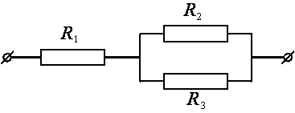
8. Общее сопротивление участка цепи, изображённого на рисунке, равно 3 Ом. Сопротивления резисторов R₂ = R₃ = 3 Ом. Чему равно сопротивление R₁?
- 1)1,5 Ом2)2,34 Ом3)3,66 Ом4)4,4 Ом
9. Определите плотность никелиновой проволоки площадью поперечного сечения 1 мм² и массой 176 г, из которой изготовлен реостат, если при напряжении на его концах 24 В сила протекающего тока равна 3 А.
10. Рассчитайте длину нихромовой проволоки площадью поперечного сечения 0,05 мм², необходимой для изготовления спирали нагревателя мощностью 275 Вт, работающего от сети постоянного напряжения 220 В.1)2 м2)4 м3)6 м4)8 м11. три резистора, сопротивления которых: R₁ = 3 Ом; R₂ = 6 Ом и R₃ = 9 Ом, соединены последовательно. Вольтметр, подключённый параллельно второму резистору, показывает напряжение 12 В. Чему равно напряжение на всем участке цепи? Вольтметр считать идеальным.
- 1)648 В2)144 В3)36 В4)9 В
Тест «Ядерная физика»
- 1 вариант
- 1.Кто открыл явление радиоактивности?
- а).М.Кюри; б) Н. Бор
- в)Э. Резерфорд г)Беккерель
- 2.Изменяется ли атом в результате радиоактивного распада?
- А)атом не изменяется;
- Б)изменяется запас энергии атома, но атом остается атом того же элемента.
- В)атом изменяется, превращается в атом другого химического элемента;
- Г)атом на короткое время изменяется, то очень быстро возвращается в прежнее исходное состояние.
- 3.Что такое β- излучение?
- А)поток положительных ионов водорода;
- Б)поток быстрых электронов
- В)поток быстрых двух зарядных ионов гелия;
- Г) поток нейтральных частиц.
- 4. Какой прибор позволяет наблюдать следы заряженных частиц в виде полосы из капель воды в газе?
- А)сцинцилляционный источник Б) счетчик Гейгера
- В)камера Вильсона Г)электронный микроскоп
- 5.В атомном ядре содержится 25 протонов и 30 нейтронов. Каким положительным зарядом, выраженном в элементарных электрических зарядах + е, обладает атомное ядро?
- А)+5е б)+25е в)+30е г)+55е
- 6.Из каких частиц состоят ядра атомов?
- А)из протонов Б) из нейтронов
- В)из протонов, из нейтронов , электронов Г) из протонов и нейтронов
- 7.Сколько электронов содержится в электронной оболочке нейтрального атома, у которого ядро состоит из 6 протонов и 8 нейтронов?
- А)6 б)8 в)14 г)2
- 8.Почему положительно заряженные протоны, входящие в состав ядер, не отталкиваются друг от друга?
- А)между ними существует электростатическое притяжение
- б)между ними существует ядерное взаимодействие
- в) между ними существует магнитное взаимодействие
- г) между ними существует гравитационное взаимодействие
- 9.По какой формуле можно вычислить дефект масс?
- А) m= p*V б ) m= в ) m= г ) m=(Zm_{p} +Nm_{я})- m_{я}
- 10) Какая частица образуется в результате ядерной реакции?
- ₃Li⁷ + ₁p¹ =₄ Be⁷ + X
- А) гамма-квант б) электрон в) нейтрон г) протон

